День солидарности в борьбе с терроризмом
03.09.2022
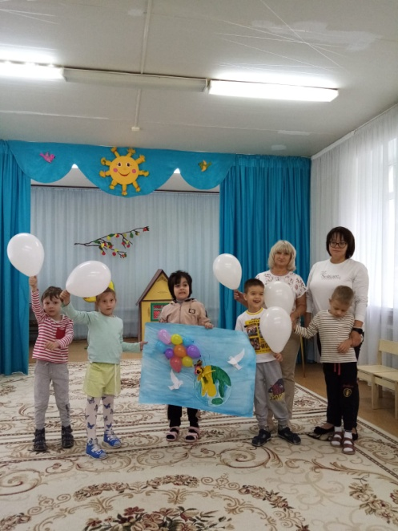
В России ежегодно отмечается особая дата – День солидарности в борьбе с терроризмом. Это не простой день. Ведь в нашей стране трагическая дата 3 сентября теперь неразрывно связана с ужасающими событиями, произошедшими в Беслане совсем недавно – с 1 по 3 сентября 2004 года.

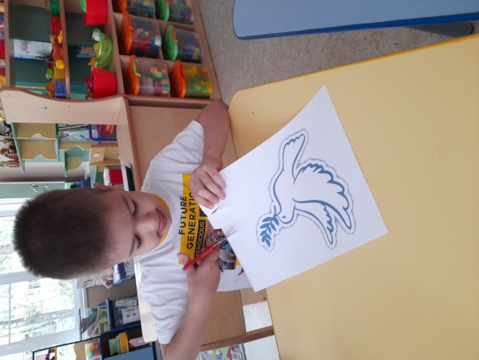
02.09.22 провели мероприятие приуроченное 03.09.2022 года, к «День солидарности в борьбе с терроризмом».Рассказали детям про терроризм и методы борьбы с ним. Вместе с ребятами изготовили плакат «Мы против войны! Мы за чистое небо над головой!», голубей мира и украсили ими группу. На прогулке дети рисовали на асфальте «Мирное небо над головой». Для родителей, на информационных стендах,размещена информация по этой теме.